Jméno:___________________________
- Přiřaď horniny nebo nerosty k jedné z charakteristik:

- Je to žlutý kovový nerost. MAGNETIT
- Je to světlá hornina, která
vytváří krasová území. UHLÍ
- Je to hnědá nebo černá hornina,
která vznikla před miliony let SLÍDA
- Je součástí žuly. Je to světlý lesklý nerost. ZLATO
- Je tmavý a kovový. Přitahuje magnet. VÁPENEC

- Přiřaď elektrárnám správná čísla podle obrázků.

Jaderná elektrárna___________, Tepelná elektrárna ________________,
Větrná elektrárna_______________, Vodní elektrárna_______________,
Solární elektrárna_____________________.
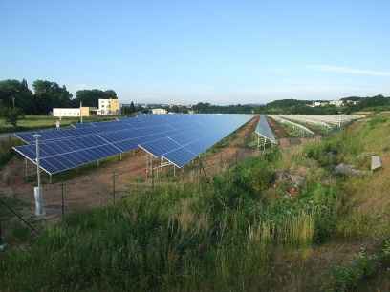
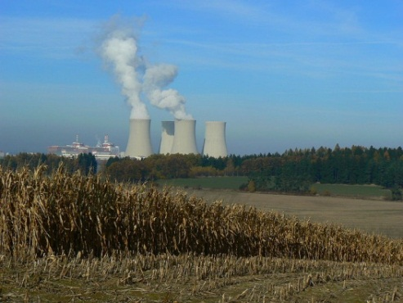
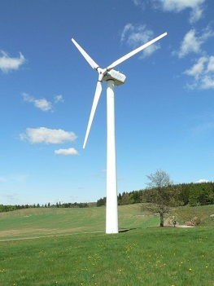
4
3
5

TEMELÍN

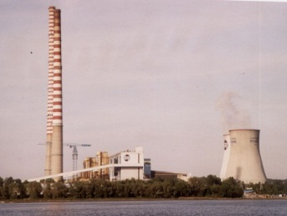
1
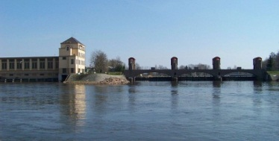
2

1
5

- Napiš, co je vodič a co nevodič. Ke každému uveď alespoň dva příklady.

VODIČ: _____________________________________________________________________________________________________________________________________________________________________________________________________________________________

NEVODIČ:
_____________________________________________________________________________________________________________________________________________________________________________________________________________________________

- Napiš 5 elektrických spotřebičů.
______________________________________________________________________________________________________________________________________________________________

- Zaškrtni, zda se jedná o obnovitelný nebo neobnovitelný zdroj energie.
Zdroj energie | obnovitelná | neobnovitelná
Černé uhlí
Slunce
Vítr
Zemní plyn
Rudy
Voda

